建設委員会資料
令和５年８月２１日
都市環境部品川区清掃事務所

品川区清掃事務所北品川分室移設について

１ 概要
令和６年10月開設予定の児童相談所設立による子供の森公園整備に伴い、品川区清掃事務所北品川分室を下図の通り①から③へ移設する。なお、新分室には現在の荏原庁舎、西小山分室、中延中継所の3施設を統合する。

２ 移設位置図
- 移設元：現品川区清掃事務所北品川分室
- 児童相談所
- 移設先：新北品川分室建設予定地（第一三共寄付地北部）
- 公園拡張予定地（第一三共寄付地南部）
N
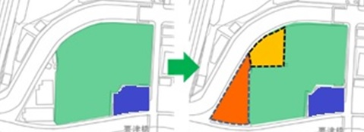

＜児童相談所建設前＞ ＜児童相談所建設後＞
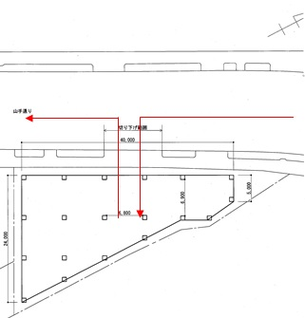
３ 新北品川分室工事概要
■所在地
品川区北品川３丁目10番２号の一部
■建物概要
敷地面積：約765㎡
建築面積：565㎡
車両出入口
延床面積：2,079㎡
階 数：４階建て

４ スケジュール
令和５年10月：住民説明会
令和７年１月～同６月：現分室解体
令和８年４月頃～令和９年６月末頃：新分室建設

